Zalm in traybake met broccoli en pastinaak
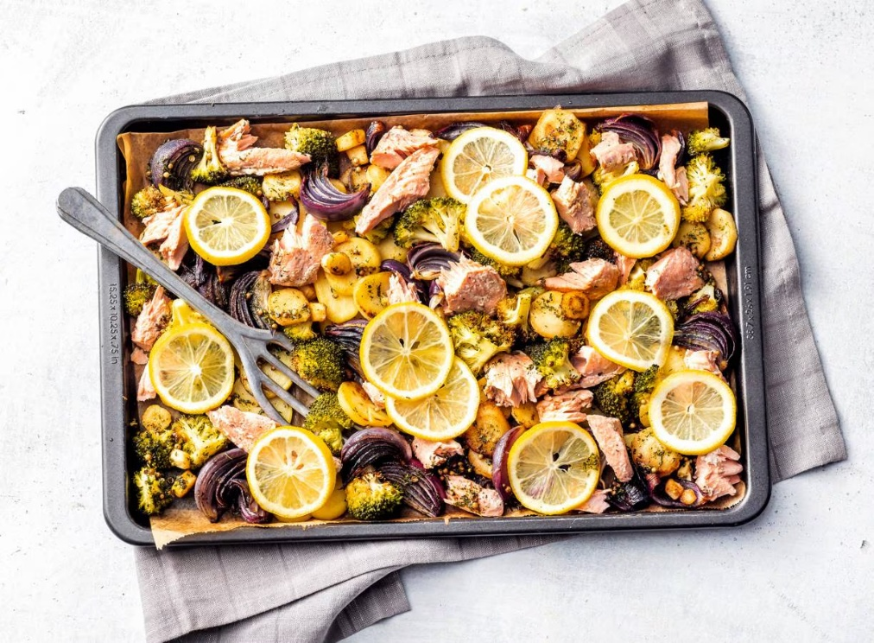

Ingrediënten: Aantal personen 4
- 400 g pastinaken 4 rode uien
- 500 g broccoli 3 el milde olijfolie
- 1 el mix voor bloemkool 600 g aardappelschijfjes
- 250 g diepvries wilde zalmfilets 1 citroen

Aan de slag:
Verwarm de oven voor op 180 °C. Schil de pastinaak en snijd in plakjes van 1 cm dik. Snijd elke ui in 8 parten. Snijd de broccoli in kleine roosjes en de stronk in kleine stukjes.
Meng de olie met de specerijenmix voor bloemkool. Verdeel de pastinaak, broccoli en aardappelschijfjes over een met bakpapier beklede bakplaat en giet de specerijenolie erover. Schep om, zodat alles bedekt is met een laagje olie. Rooster ca. 30 min. in het midden van de oven.
Bestrooi ondertussen de zalm met peper en eventueel zout. Snijd de citroen in flinterdunne plakken.
Neem de bakplaat na 20 min. uit de oven en schep de groenten om. Leg de zalm in het midden van de groenten en verdeel de plakjes citroen over de bakplaat. Rooster nog 10 min Neem de bakplaat uit de oven. Breek de zalm in stukken en serveer.

